**Содержание**

ВВЕДЕНИЕ………………………………………………………………………..4

1 Оборудование...…………………………………………………………………5

2 Задания и контрольные вопросы …………….………………………………...8

ЗАКЛЮЧЕНИЕ………………………………………………………………….18

СПИСОК ИСПОЛЬЗУЕМЫХ ИСТОЧНИКОВ……………………………….19

ОПРЕДЕЛЕНИЯ, ОБОЗНАЧЕНИЯ И СОКРАЩЕНИЯ

МК – микроконтроллер.

МПС – микропроцессорные системы.

Proteus 7 — пакет программ для автоматизированного проектирования (САПР) электронных схем.

UART – Universal asynchronous receiver/transmitter – последовательный универсальный синхронный/асинхронный приемопередатчик.

SPI – Serial Peripheral Interface – интерфейс для связи МК с другими внешними устройствами.

**Введение**

Во время прохождения педагогической практики были проведены лабораторные работы по дисциплине “Микропроцессорные системы” у студентов 3-го курса кафедры ИУ6 “Компьютерные системы и сети”. Получен опыт преподавательской деятельности и вспомнены знания, полученные на 3-ем курсе.

**1 Оборудование**

При подготовке к проведению лабораторных работ заранее была произведена встреча с аспирантом третьего курса кафедры ИУ6 – Бычковым Борисом Игоревичем, который напомнил, что, как и где подключается на плате и показал, где что лежит в случае необходимости.

Также были прочтены методические указания по 1 – 8 лабораторным работам по дисциплине “Микропроцессорные системы” и на плате STK500 на микроконтроллере ATMega8515 были запущены и протестированы программы, необходимые для сдачи.

Был подготовлен стенд, который состоял из следующих элементов:

* плата STK500;
* Converter USB RS-232 провод для прошивки;
* блок питания;
* множество жгутов для соединения пинов на плате;
* ПЭВМ с предустановленной программой AVR Studio.

Пример собранного стенда можно увидеть на рисунке 1.

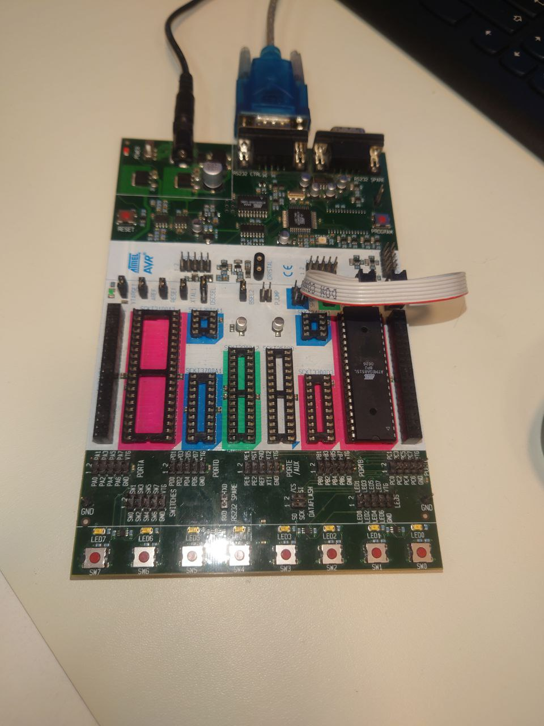

Рисунок 1 – Стенд для выполнения лабораторных работ

Для работы плата всегда должна быть подключена к питанию – разъем с круглым входом. Для прошивки МК программой, к нему необходимо подключить кабель к разъему, находящемуся ближе к блоку питания. Также для работы необходимо шлейфом соединить программатор с МК, что можно увидеть на рисунке 1.

При выполнении лабораторных работ также необходимо будет соединять порты ввода с портами вывода, в нашем случае – это пины. У STK500 – это пины PB, PD, PE, PC, LED и SWITCHES. Px отвечают за вывод данных. И передают их на LED – включение светодиодов, или на SM – принятие информации о нажатии кнопок. Их все можно увидеть на рисунке 2.

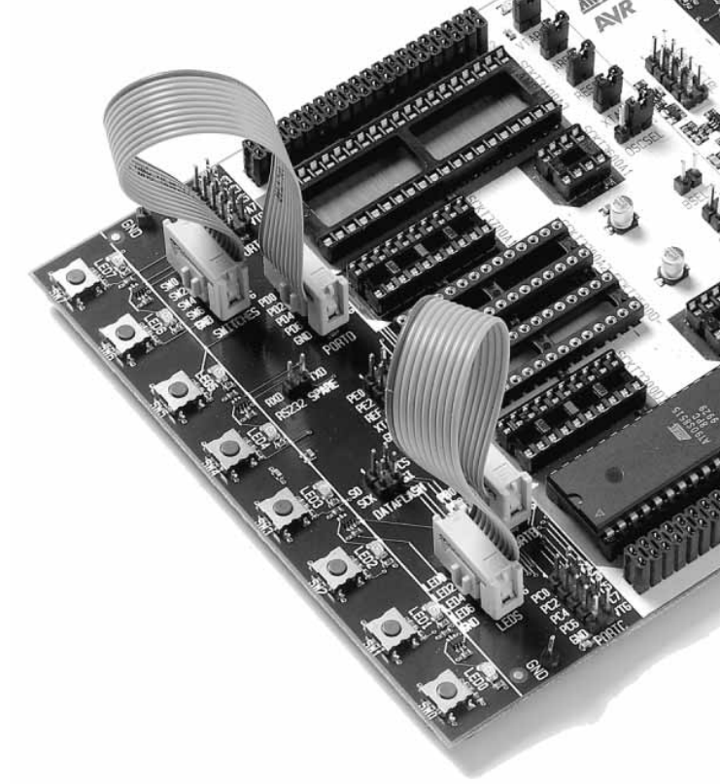

Рисунок 2 – Пины МК

Всё необходимое – платы, блоки питания, шлейфы лежали в правом шкафу в двух коробках внутри аудитории, выделенной для проведения лабораторных работ.

**2 Задания и контрольные вопросы**

Студентам необходимо сдать 8 лабораторных работ за курс дисциплины “Микропроцессорные системы”. Необходимо продемонстрировать работу на плате и после ответить на 2 контрольных вопроса.

В первой лабораторной работе необходимо в соответствии с индивидуальным вариантом изменить исходный код программы, предложенный в методических указаниях [1]. Пример варианта показан в таблице 1:

Таблица 1 – Пример учебного варианта

|  |  |  |  |
| --- | --- | --- | --- |
| № | Последовательность переключения светодиода на линейке (включенного светодиода - ВКЛ, выключенного – ВЫКЛ) | Порт индикации | Время переключения, мс |
| 1 | Непрерывно, перемещая один ВКЛ светодиод, начиная со старшего 7 разряда, вправо до 0 и обратно | РА | 200 |

Контрольный вопрос 1: какие порты имеет МК для ввода-вывода

напряжение высокого уровня.

Ответ: для этих целей имеют четыре параллельных 8-разрядных порта Рx (x = A, B, C, D) и один 3-разрядный порт PE (в модели ATmega8515). Все линии портов могут программироваться на ввод или вывод данных независимо друг от друга и имеют возможность подключения ко всем входам внутренних подтягивающих резисторов сопротивлением 35…120 кОм. В состав каждого порта Px входят три регистра с именами DDRx, PORTx и PINx.

Контрольный вопрос 2: как определить состояние порта на ввод, а как на вывод?

Ответ: Состояние разряда DDRx.y определяет направление передачи бита данных через вывод порта Px.y. При DDRx.y = 0 вывод порта Px.y является входом, при DDRx.y = 1 – выходом. В режиме входа состояние разряда PORTx.y определяет состояние вывода Px.y. При PORTx.y = 1 вывод порта через внутренний резистор подключается к шине питания Vcc. При PORTx.y = 0 резистор отключен, вывод Px.y находится в высокоимпедансном состоянии (Z-состояние). В режиме выхода состояние разряда PORTx.y определяет значение сигнала на выводе Px.y. При PORTx.y = 0 на выводе устанавливается напряжение низкого уровня, при PORTx.y = 1.

Во второй лабораторной работе необходимо на плате показать работу измененного кода, в котором прерывание INT0 было заменено на INT2 [2].

Контрольный вопрос 1: в чем разница прерываний INT0, INT1 и INT2?

Ответ: Запросы внешних прерываний INT0, INT1 могут быть представлены низким уровнем сигнала прерывания (L), переходом от высокого уровня сигнала к низкому (HL - по отрицательному фронту), переходом от низкого уровня сигнала к высокому (LH - по положительному фронту), запрос INT2 только переходами (LH) и (HL).

Контрольный вопрос 2: как происходит обработка прерывания?

Ответ: обработка прерывания начинается после завершения текущей команды, для чего может понадобиться несколько тактов в зависимости от типа выполняемой команды. При обработке прерывания разряд I в регистре SREG сбрасывается в состояние 0, запрещая обработку всех остальных запросов. В стеке сохраняется адрес возврата и выполняется переход по вектору прерывания на первую команду обработчика прерывания. При выходе из прерывающей программы разряд I вновь устанавливается в состояние 1, разрешая обработку прерываний. Программа, выполняемая при пуске микроконтроллера и использующая вектор запроса RESET, не зависит от состояния разряда I. Для обработки прерываний она должна выполнить команду разрешения прерывания SEI, устанавливающую флаг I в состояние 1.

В третьей лабораторной работе необходимо программно произвести сложение и вычитание двух шестнадцатеричных чисел и продемонстрировать арифметику на плате с помощью светодиодов [3]. А также вывести значения флагов результата операции. После произвести то же самое на бумаге и сверить результат.

Также студент должен знать значения следующих флагов операций:

* H – межтетрадный перенос;
* S – знак результата вне зависимости от переполнения;
* V – переполнение разрядной сетки;
* N – знак результата при операциях с числами со знаками;
* Z – признак нулевого результата;
* C – перенос при сложении (заем при вычитании).

Контрольный вопрос 1: [A]доп + [B]доп, где А = 10011101 и В = 11001001 – посчитать и определить флаги.

Ответ: 101100110 = 10210, флаги H – 1, C – 1, Z – 0, N – 0, V – 1, S – 1.

Контрольный вопрос 2: [A]доп - [B]доп, где А = 10011101 и В = 11001001 – посчитать и определить флаги.

Ответ: 11010100 = -4410, флаги H – 0, C – 1, Z – 0, N – 1, V – 0, S – 1.

1. В четвертой лабораторной работе необходимо показать на плате все задания [4]:

* устранить дребезг, влияющий на работу таймера;
* сравнить время свечения светодиодов с расчетным временем при нажатии кнопок SW0 и SW1;
* проверить, что программа работает следующим образом: оба светодиода горят, далее выключается LED0, затем LED1, включается LED0, затем LED1 и т.д. В любой момент процесс можно остановить нажатием кнопки SW2
* изменить программу с измененным коэффициентом заполнения одного из режима ШИМ;
* проверить работу захвата таймера, сравнить с секундомером и оценить погрешность.

Контрольный вопрос 1: что такое счетчики Т0 и Т1?

Ответ: таймер/счётчик Т0 (8-разрядный) может использоваться для формирования временных интервалов или для подсчёта числа внешних событий. С его помощью тактовый сигнал можно делить на 8, 64, 256 и 1024. Таймер/счётчик Т1 может при поступлении внешнего сигнала сохранять своё текущее состояние в отдельном регистре и может работать как широтно-импульсный модулятор (ШИМ).

Контрольный вопрос 2: как происходит работа режима таймера?

Ответ: по каждому импульсу, поступающему на тактовый вход таймера/счётчика, производится инкремент содержимого счётчика TCNT1. При переходе таймера/счётчика из состояния «$FFFF» в состояние «$0000» устанавливается флаг переполнения TOV1 регистра TIFR и генерируется запрос на прерывание. Разрешение прерывания осуществляется установкой в «1» разряда TOIE1 (бит 7) регистра маски TIMSK.

В пятой лабораторной работе необходимо соединить две платы, как показано на рисунке 3, передать информацию с одной платы на другую по каналу SPI [5].

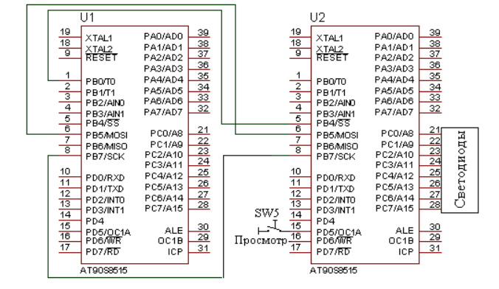

Рисунок 3 – Схема взаимодействия микроконтроллеров по интерфейсу SPI

Контрольный вопрос 1: что входит в состав SPI?

Ответ: 8-разрядный сдвиговый регистр SPDR, который принимает байт данных с шины данных микроконтроллера, сдвигает его вправо или влево с выдачей последовательного кода на вывод микроконтроллера, одновременно с выводом принимает последовательный код со входа микроконтроллера и через буферный регистр передает его в шину данных микроконтроллера; 8-разрядные регистр управления SPCR и регистр состояния SPSR; предварительный делитель частоты и схемы управления.

Контрольный вопрос 2: как происходит работа канала SPI?

Ответ: запрограммируем микроконтроллер первого STK500 для передачи данных, микроконтроллер второго - для приема. Данные для передачи, три байта, загрузим в ячейки памяти SRAM, начиная с адреса $170, используя команды для записи констант. Затем выполним в цикле последовательный вывод данных. После приема каждого байта данных второй микроконтроллер сохраняет его в своей памяти SRAM, начиная с адреса $180. Закончив прием, второй микроконтроллер последовательно выводит при нажатии кнопки “Просмотр” полученные данные на светодиоды.

В шестой лабораторной работе необходимо соединить две платы, как показано на рисунке 4, передать информацию с одной платы на другую по каналу UART [6].

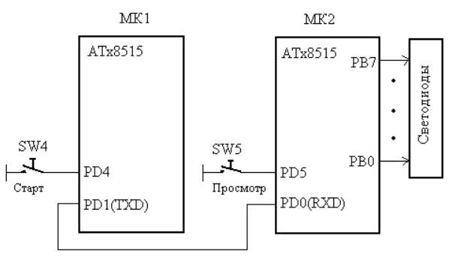

Рисунок 4 – Схема устройства для передачи сообщения по интерфейсу UART

Контрольный вопрос 1: количество битов при передаче?

Ответ: поток данных, передаваемых по каналу UART, представляет собой совокупность посылок или кадров. Каждый кадр содержит стартовый бит, восемь или девять битов данных и стоповый бит. Стартовый бит имеет уровень логического 0, стоповый – уровень логической 1

Контрольный вопрос 2: за что отвечают биты в регистрах UCR и USR?

Ответ: UCR:

* RXCIE - разрешение прерывания по завершении приёма, если RXCIE=1;
* TXCIE - разрешение прерывания по завершении передачи, если TXCIE=1;
* UDRIE - разрешение прерывания при опустошении регистра данных UART, если UDRIE=1;
* RXEN - разрешение приёма при RXEN=1;
* TXEN - разрешение передачи при TXEN=1;

USR:

* RXC - флаг завершения приёма. Данный флаг устанавливается в «1» при пересылке принятого слова из сдвигового регистра приёмника в регистр данных UDR. Сбрасывается флаг аппаратно при чтении регистра UDR;
* TXC – флаг завершения передачи. Данный флаг устанавливается в «1» после передачи всех разрядов слова, включая стоп-бит, из сдвигового регистра передатчика, при условии, что в регистр данных UDR не было загружено новое значение.
* UDRE – регистр данных пуст. Данный флаг устанавливается в «1» после пересылки байта из регистра данных UDR в сдвиговый регистр передатчика. Установка этого флага означает, что передатчик готов к получению нового значения для передачи. Сбрасывается флаг аппаратно при записи в регистр UDR;
* FE – флаг ошибки формата. Данный флаг устанавливается в «1», если стоп-бит принятого слова равен «0». Флаг сбрасывается при приёме стоп-бита, равного «1»;
* OR - флаг переполнения. Данный флаг устанавливается в «1», если в сдвиговом регистре приёмника находится новое принятое слово, а старое содержимое регистра UDR не прочитано.

В седьмой лабораторной работе необходимо написать программу, в отличие от 1 – 6 лабораторных работ, не на assembler-е, а на языке программирования Си [7]. После чего, как и раньше, необходимо продемонстрировать на плате его работу.

Контрольный вопрос 1: как работает таймер Т1 в данной программе?

Ответ: программа использует таймер Т1, при переполнении которого выполняется перезагрузка счетчика TCNT1, сдвиг влево значения статусной переменной светодиодов led_status, присоединение 1 в младшем разряде и вывод в порт PC. 16-разрядный счетчик, работая в суммирующем режиме, ведет отсчет от начального значения TCNT1 до значения переполнения, которое наступает при достижении значения 0x10000=65536 и сопровождается формированием запроса прерывания (Зпр) от таймера для выполнения функции прерывания, которая изменяет состояние светодиодов (переменной led_status), подключенных к выводам порта PC.

Контрольный вопрос 2: с каким расширением прикрепляется файл к МК 1 – 6 лабораторных работах, а с каким в этой?

Ответ: в 1 – 6 – с расширением .hex, в 7-ой – с расширением .elf.

В восьмой лабораторной работе необходимо ответить на несколько теоретических вопросов, связанных с микроконтроллером AT91SAM7 [8].

Студенту необходимо было рассказать об одном из следующих элементов схемы управления, показанной на рисунке 5:

* управление подтягивающими резисторами;
* управление функциональным назначением выводов;
* управление выходами;
* входы;
* фильтрация помех;
* генерация сигнала прерывания по изменению уровня на линии.

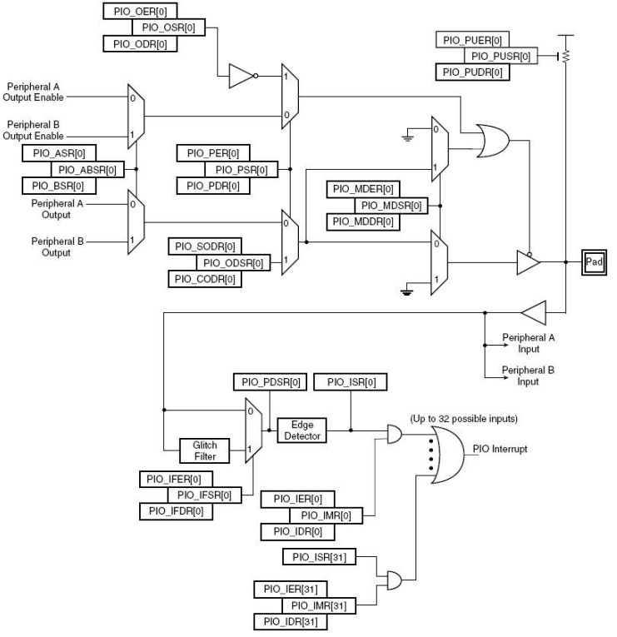

Рисунок 5 – Логическая схема управления линией ввода/вывода

Контрольный вопрос 1: как происходит управление выходами?

Ответ: если линия ввода/вывода настроена на какую-либо периферийную функцию (соответствующий бит в регистре PIO_PSR установлен в 0), то выбор периферийного устройства определяет содержимое регистра PIO_ABSR. Если же линия ввода/вывода контролируется контроллером PIO, то появляется возможность определить, будет она управляемой или нет. Это можно сделать путем установки соответствующего выбранной линии бита в регистрах PIO_OER и PIO_ODR. В результате изменяется содержимое регистра PIO_OSR. Если бит регистра PIO_OSR сброшен в 0, то соответствующая линия ввода/вывода используется для ввода информации; если бит установлен в 1, линия управляется контроллером PIO.

Контрольный вопрос 2: как происходит управление функциональным назначением выводов?

Ответ: так как каждый вывод может мультиплексировать несколько функций, то для выбора источника данных функций используются регистры управления PIO_PER и PIO_PDR. Установка какого-либо бита в регистрах PIO_PER и PIO_PDR приводит к изменению содержимого регистра PIO_PSR. Нулевое значение бита в регистре PIO_PSR указывает на то, что соответствующий вывод будет контролироваться одним из встроенных периферийных устройств, при этом выбор устройства определяется регистром PIO_ABSR. Если же бит в регистре PIO_PSR установлен в 1, то соответствующий вывод будет контролироваться контроллером PIO. При сбросе микроконтроллера в регистр PIO_PSR записываются все единицы, то есть выводы настраиваются на режим управления от контроллера PIO.

**Заключение**

За время прохождение педагогической практики был вспомнен курс “Микропроцессорные системы” и практические его применение. Были проведены лабораторные работы у студентов 3-го курса кафедры ИУ6 “Компьютерные системы и сети”. Приобретен опыт педагогической деятельности в роли лаборанта – подготовлен стенд и контрольные вопросы, проверена практическая работа программ и теоретические знания студентов.

Каждый из студентов продемонстрировал работу необходимых для сдачи заданий лабораторных работ, объяснил почему на плате загораются те или иные светодиоды в какой-то определенной последовательности и ответил на контрольные вопросы.

Отчеты содержали следующую, в соответствии с требованиями, информацию:

* теоретическую часть;
* листинги измененных программ;
* рисунки диаграмм и/или внешний вид (скриншот схемы) и/или работу проекта из Proteus (где это требовалось);
* контрольные вопросы;
* вывод.

**СПИСОК ИСПОЛЬЗОВАННЫХ ИСТОЧНИКОВ**

1. В.Я. Хартов Лабораторный практикум для бакалавров по курсу «Микропроцессорные системы». Лабораторная работа 1. Программирование портов ввода-вывода микроконтроллеров AVR [Текст]. – М.: Изд-во МГТУ им. Н.Э. Баумана, 2019. – 15 с. (дата обращения: 19.09.2022)

2. В.Я. Хартов Лабораторный практикум для бакалавров по курсу «Микропроцессорные системы». Лабораторная работа 2. Обработка внешних прерываний в микроконтроллерах AVR [Текст]. – М.: Изд-во МГТУ им. Н.Э. Баумана, 2019. – 8 с. (дата обращения: 19.09.2022)

3. В.Я. Хартов Лабораторный практикум для бакалавров по курсу «Микропроцессорные системы». Лабораторная работа №3. Арифметическая обработка данных [Текст]. – М.: Изд-во МГТУ им. Н.Э. Баумана, 2019. – 17 с. (дата обращения: 19.09.2022)

4. В.Я. Хартов Лабораторный практикум для бакалавров по курсу «Микропроцессорные системы». Лабораторная работа № 4. Таймеры микроконтроллеров ATx8515 [Текст]. – М.: Изд-во МГТУ им. Н.Э. Баумана, 2019. – 26 с. (дата обращения: 19.09.2022)

5. В.Я. Хартов Лабораторный практикум для бакалавров по курсу «Микропроцессорные системы». Лабораторная работа № 5. Работа последовательного канала SPI [Текст]. – М.: Изд-во МГТУ им. Н.Э. Баумана, 2019. – 11 с. (дата обращения: 19.09.2022)

6. В.Я. Хартов Лабораторный практикум для бакалавров по курсу «Микропроцессорные системы». Лабораторная работа № 6. Последовательный обмен данными по каналу UART [Текст]. – М.: Изд-во МГТУ им. Н.Э. Баумана, 2019. – 16 с. (дата обращения: 19.09.2022)

7. В.Я. Хартов Лабораторный практикум для бакалавров по курсу «Микропроцессорные системы». Лабораторная работа 7. Программирование и отладка программ на языке Си для микроконтроллеров AVR [Текст]. – М.: Изд-во МГТУ им. Н.Э. Баумана, 2019. – 11 с. (дата обращения: 19.09.2022)

8. В.Я. Хартов Лабораторный практикум для бакалавров по курсу «Микропроцессорные системы». Лабораторная работа №8. МИКРОКОНТРОЛЛЕРЫ AT91SAM7 [Текст]. – М.: Изд-во МГТУ им. Н.Э. Баумана, 2019. – 39 с. (дата обращения: 19.09.2022)